Министерство образования Воронежской области

Государственное бюджетное профессиональное образовательное учреждение
Воронежской области «Борисоглебский техникум промышленных
и информационных технологий»

ОТЧЕТ
по учебной практике

УП.05.01 Проектирование и разработка информационных систем

Выполнил студент __3__ курса  спец. 09.02.07 «Информационные системы и программирование»  Группа 3.2ИСИП-3__  Слизов Д.В.  (ФИО)  Дата сдачи __26.04.2025 г.____ | Проверил  преподаватель  Пеньков А.С.  (ФИО)  Оценка _______________

Борисоглебск
2024 –2025 учебный год

Оглавление
Тема 1. Выбор средств разработки проекта 3
Тема 2. Разработка технического задания. 5
Тема 3. Система контроля версий 9
Тема 4. Сбор данных для создания информационной системы 11
Тема 5. Создание макета информационной системы 12
Тема 6. Создание элементов пользовательского интерфейса 13
Тема 7. Material Design 14
Тема 8. Работа со списочными элементами интерфейса 15
Тема 9. Объектно-ориентированный подход в разработке кода информационной системы 16
Тема 10. Создание процедур обработки информации. 17
Тема 11. Обеспечение дополнительной функциональности системы. 18
Тема 12. Intents 19
Тема 13. Тестирование приложения 20
Тема 14. Отладка приложения. 21
Тема 15. Защита приложения. Оценка качества и надежности приложения. 22
Тема 16. Сопровождение программ 23

Тема 1. Выбор средств разработки проекта
- Определение ОС Android
ОС Android – это открытая ОС для мобильных телефонов, смартфонов, коммуникаторов, планшетных компьютеров, электронных книг, цифровых проигрывателей, наручных часов и ноутбуков, основанная на ядре Linux.
- Что входит в инструментарий Android разработчика
- Android Studio
- Android SDK
- Gradle
- Эмуляторы Android
- Java и Kotlin
- Инструменты для тестирования
- Инструменты для анализа производительности
- Git
- Документация и ресурсы
- SDK
- Перечислите обязательные элементы в структуре приложения

- AndroidManifest.xml: файл, который описывает приложение и его компоненты (активности, разрешения и т.д.).
- Активности (Activity): основные экраны приложения, где пользователь взаимодействует с интерфейсом.
- Ресурсы: папка, содержащая файлы разметки (XML), строки, изображения и другие ресурсы.
- Перечислите опциальные элементы в структуре приложения
- Сервисы (Service): Фоновая работа без пользовательского интерфейса.
- Приемники (BroadcastReceiver): Реагируют на системные события (например, получение SMS).
- Контент-провайдеры (ContentProvider): Позволяют другим приложениям получать доступ к данным.
- Фрагменты (Fragment): Часть интерфейса, которую можно использовать в разных активностях.
- Изобразите жизненный цикл android приложения
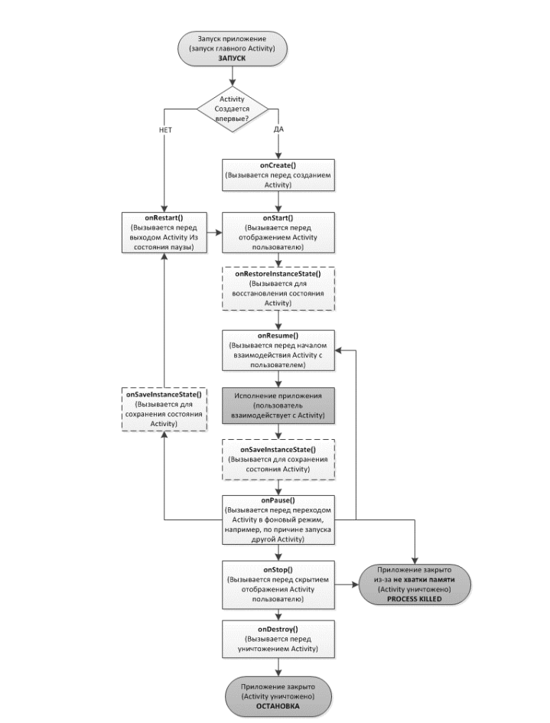

Тема 2. Разработка технического задания.
Для создания нового проекта я на File – New – New Project
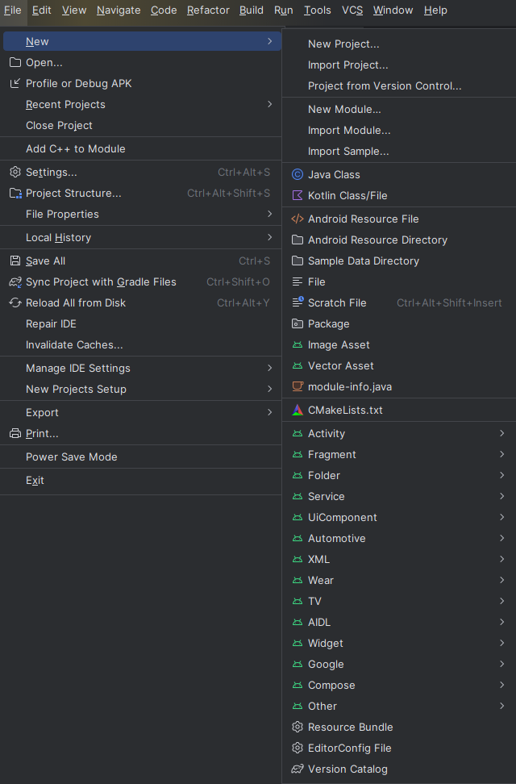
Выбрал Empty Views Activity
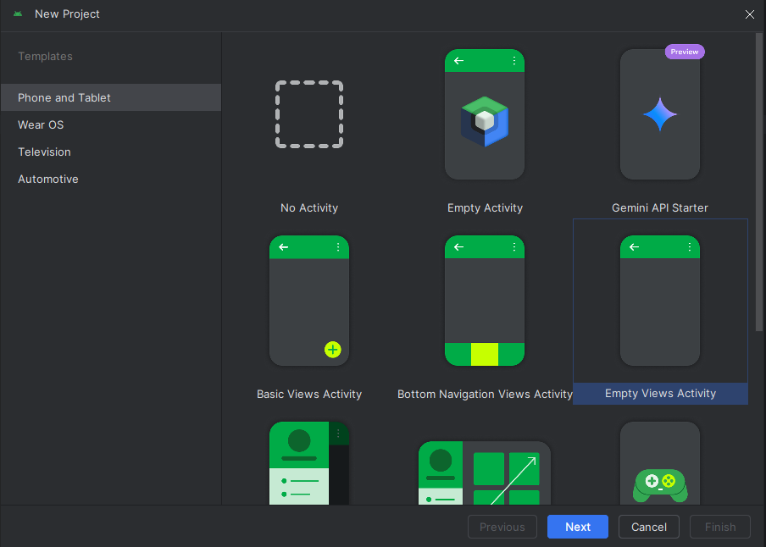

Ввёл название проекта и нажал на кнопку «Finish»
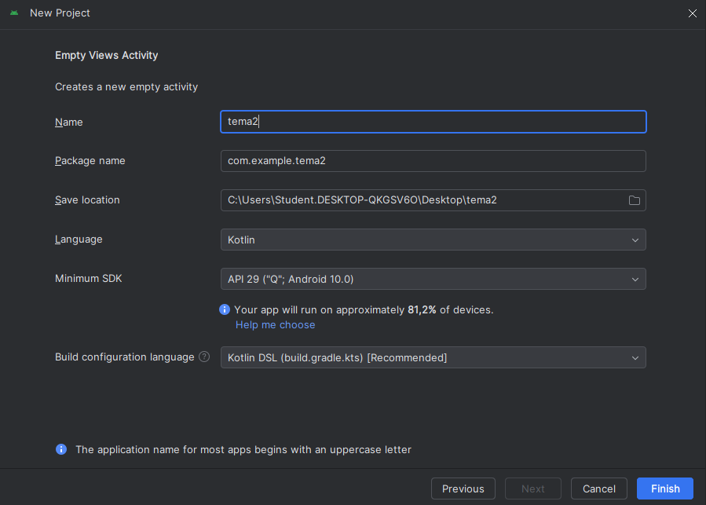
Загружаются все необходимые файлы для проекта
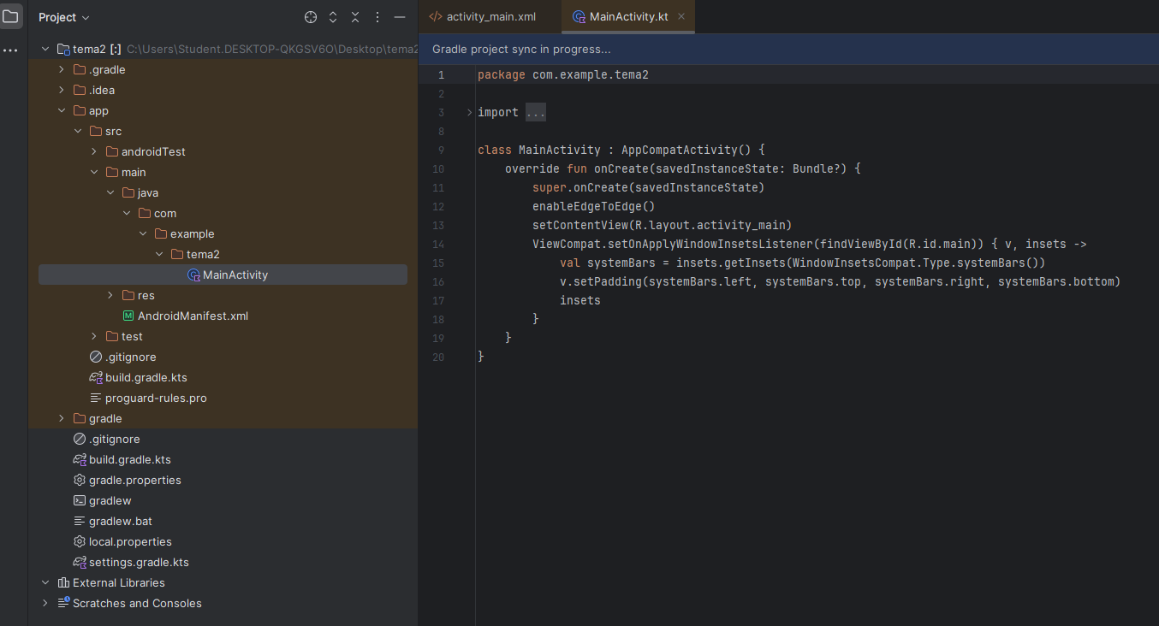

Окно нового проекта
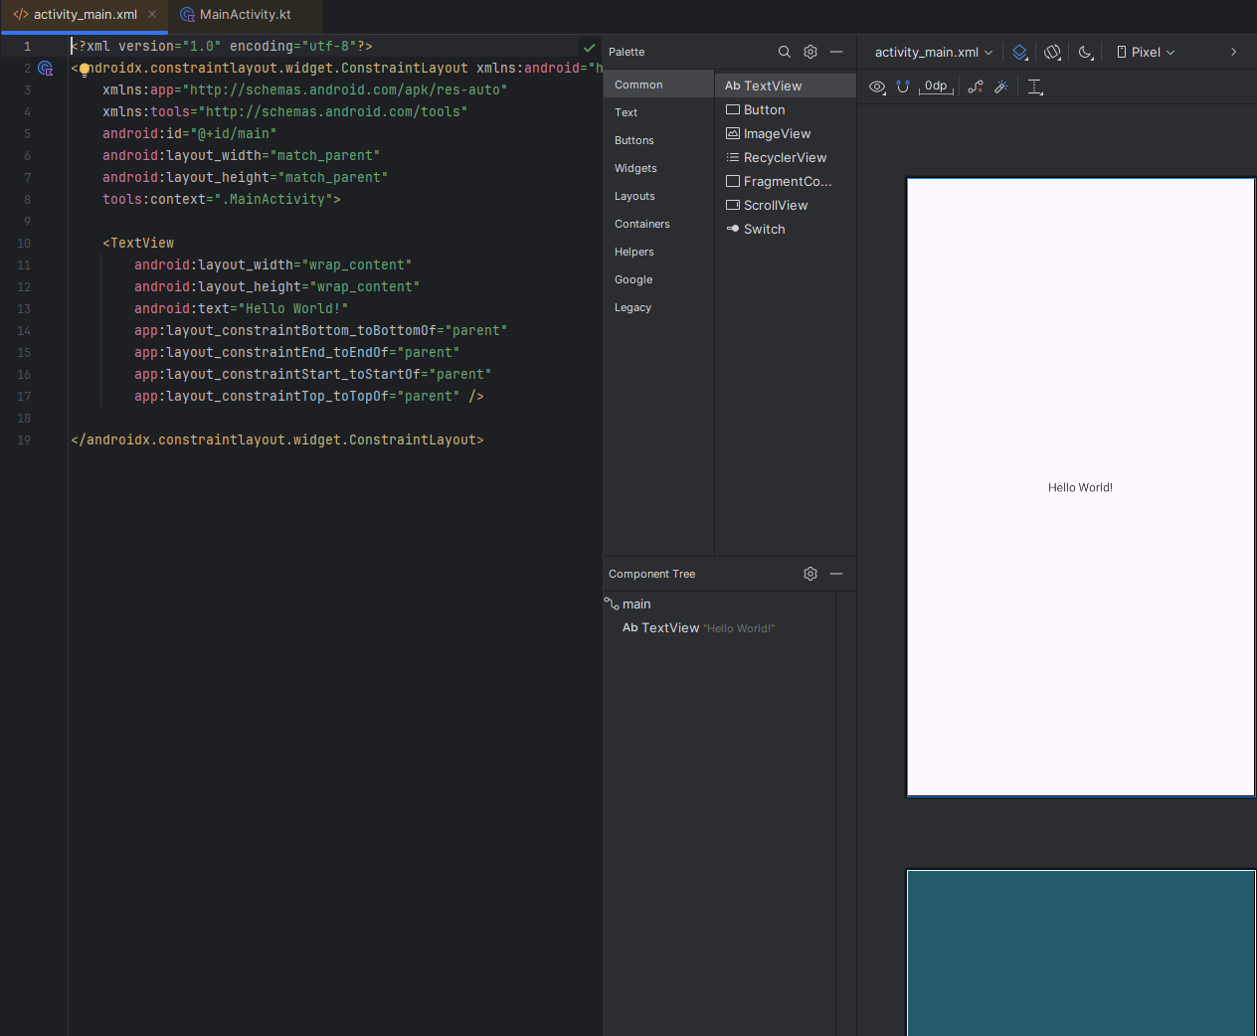
Приложение «tema2». Здесь представлен вопрос и две кнопки «Да» и «Нет»
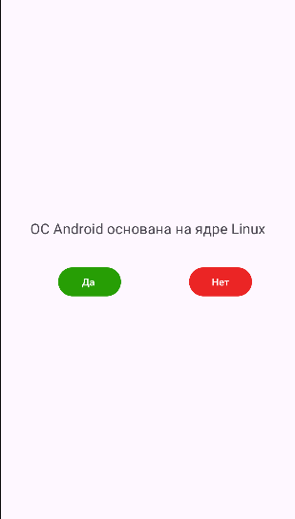
Если пользователь нажмёт на кнопку «Да», то будет уведомление «Верно»
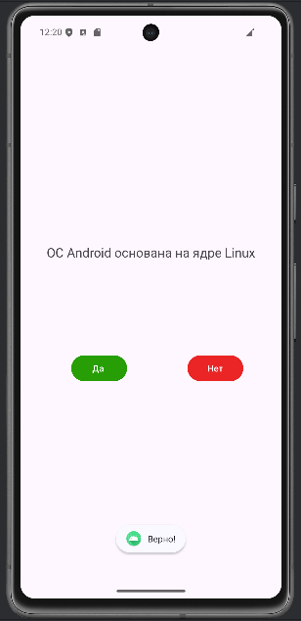
Если пользователь нажмёт на кнопку «Нет», то будет уведомление «Неверно»
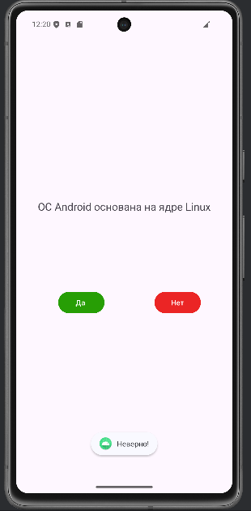

Тема 3. Система контроля версий
Добавил кнопки для перехода к другим вопросам вместе с правильными ответами
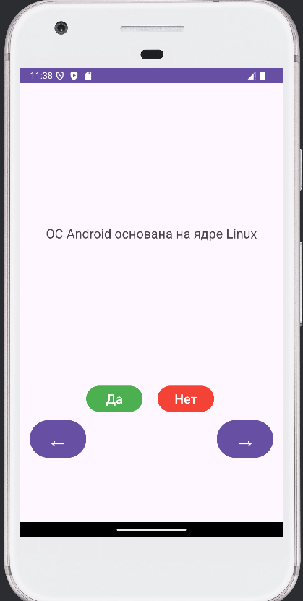
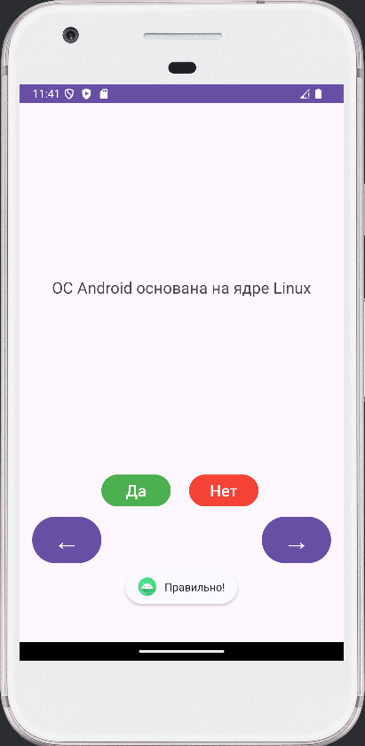
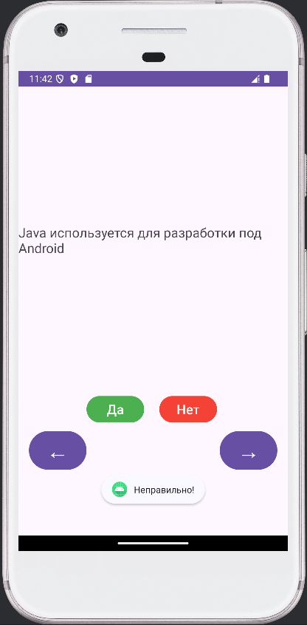

Тема 4. Сбор данных для создания информационной системы
Добавление логов
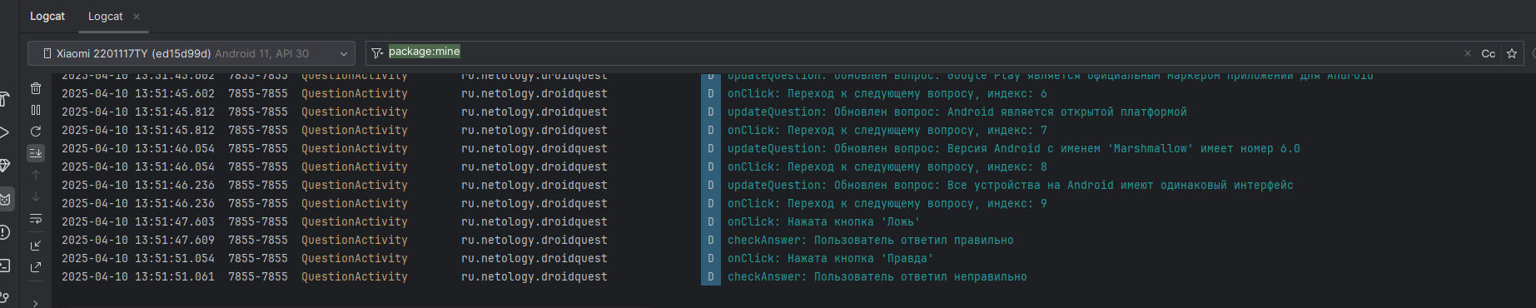
При повороте приложения всё работает
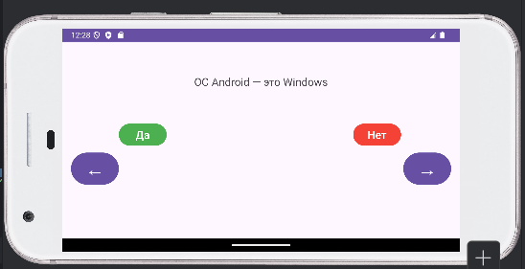
Добавил 5 новых вопросов
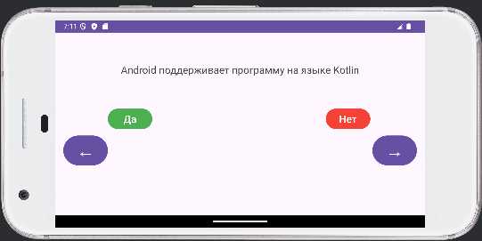

Тема 5. Создание макета информационной системы

Тема 6. Создание элементов пользовательского интерфейса

Тема 7. Material Design

Тема 8. Работа со списочными элементами интерфейса

Тема 9. Объектно-ориентированный подход в разработке кода информационной системы

Тема 10. Создание процедур обработки информации.

Тема 11. Обеспечение дополнительной функциональности системы.

Тема 12. Intents

Тема 13. Тестирование приложения

Тема 14. Отладка приложения.

Тема 15. Защита приложения. Оценка качества и надежности приложения.

Тема 16. Сопровождение программ

